Senegalhilfe-Verein e. V. 16.Juni 1999
Hauptstr. 93 Tel. 06306- 2917
67705 Trippstadt Fax 06306-2632

Liebe Freunde !
Es ist Pfingstsonntag. Ich genieße die Ruhe und beginne mit meinem Bericht. Es ist schwül. Nur ein leichter Wind macht sich bemerkbar. Ich schaue auf's Meer hinaus und spüre, wie der Horizont den Blick weitet. Wie im Flug sind diese Wochen in Senegal vergangen. Kurz vor unserer Abreise will ich Ihnen erzählen, was wir in dieser Zeit gearbeitet und erlebt haben. Dieses Mal flogen Dr. Ilse Hofmeister, Dorothea Hünecke, Juliana Albert und Dirk Ohm mit Karlheinz Beck und mir nach Senegal. Unsere Gruppe hat sich gut zusammengefunden. Die drei Neulinge wurden schnell in die Gemeinschaft unserer senegalesischen Freunde aufgenommen.
Das große Ereignis dieses Aufenthaltes ist die Einweihung unseres dritten Behindertenzentrums in Tivaouane am 6. Mai 1999. Die Ministerin für Frauen, Kinder und Familie, Madame Aminata Mbengue, nimmt im Beisein des Gouverneurs, des Präfekten, des Bürgermeisters und vieler örtlicher Notabeln die Einweihung vor. Es ist besonders schön für uns, die Freude und die große Gemeinschaft der Behinderten zu spüren, die mit Bussen aus den verschiedensten Orten gekommen sind. Sie verschönern das Fest mit Tanzen, Trommeln und Singen. Sie spielen Theater und stellen dabei ihr eigenes Leben dar, auch die Probleme, die sie belasten. Sie erinnern in ihrem Spiel an das Leben und Sterben unserer am 24. 10. 1995 tödlich verunglückten Khady Guèye und bringen ihre Trauer um sie zum Ausdruck..
Eine besondere Überraschung ist die Teilnahme unseres Freundes Moussa Touré, Präsident der Westafrikanischen Wirtschafts- und Währungsunion, aus Ouagadougou, der Hauptstadt von Burkina Faso, an der Einweihungsfeier. Die Arbeit des Senegalhilfe-Vereins findet auch dadurch öffentliche Anerkennung, daß mich der Bürgermeister von Tivaouane, M. Moustapha Niang, zur Ehrenbürgerin der Stadt ernennt. Nun wollen wir sehen, wie die Verantwortlichen des neuen Zentrums ihre Aufgaben wahrnehmen werden. Wie immer wird der Anfang nicht leicht sein. Aber durch Erfahrungen, die unsere Mitarbeiter aus den Zentren in Mbour und Thies einbringen werden, kann die Anlaufphase kürzer und leichter sein, als es sonst der Fall ist. Aida Guèye aus Thiès und Mamadou Fall aus Mbour werden in den ersten Wochen regelmäßig nach Tivaouane fahren und den Verantwortlichen mit Rat und Tat zur Seite stehen, vor allem im organisatorischen und finanziellen Bereich. Bei meiner nächsten Reise werde ich dann sehr gespannt meinen ersten Besuch dort machen.

Eine große Aufregung und Sorge ist der Ausfall der Motorpumpe in unserem FIüchtlingsdorf Louly-Ndia. Fast 8 Hektar Land sind bepflanzt. Melonen, Pastek, Gombo, Tomaten, Auberginen müssen täglich gut bewässert werden. Es ist heiß, die Sonne brennt und ständig weht ein starker Wind, der den Boden schnell austrocknet. Die Gomboernte ist im Gange. Die Dorfleute erzielen bessere Preise als im Vorjahr. Die Vorstellung, daß die grünen Plantagen verdorren, wenn nicht sehr schnell Abhilfe geschaffen wird, versetzt alle in Panik. Trotzdem dauert es vier Tage, bis die Wasserversorgung wieder funktioniert. Es sind vier Tage voller Plage, Streß und Anspannung. Alles, wirklich alles funktioniert in Senegal anders als bei uns. Vor allem die Transportschwierigkeiten, der Zeitfaktor, der keine Rolle spielt, und ein gewisser Fatalismus machen die Arbeit für uns manches Mal recht mühsam. Ich gehe noch einmal durch die Felder, die sich erholen, und bin von Herzen dankbar und erleichtert.
Der Schulgarten im Flüchtlingsdorf ist gut bepflanzt, die Bäume sind gewachsen und alles macht einen zufriedenstellenden Eindruck. Die Frauen betreiben ihre Hirsemühle mit Erfolg. Sie haben Rücklagen für zukünftige Reparaturen angespart und erwirtschaften jeden Monat einen kleinen Überschuß, den sie sich teilen. Wieviele Versammlungen halten wir ab und wieviel Geduld brauchen wir, bis jedes Projekt eigenverantwortlich funktioniert. Aber all die Mühe lohnt sich so sehr!
In den Behindertenzentren in Mbour und Thiès geht alles einen guten Weg. Die Ballett- und Theatergruppe in Mbour hat eine Einladung aus Amerika zu den Weltfestspielen der Behinderten in Los Angeles erhalten. Am 26. Mai fliegen elf zum Teil schwerbehinderte junge Menschen in die Vereinigten Staaten. Wie kommen sie zurecht, die nur ein Bein oder einen Arm haben oder gelähmt sind ? Auch für Brenda wird die Reise nicht leicht zu verkraften sein. Sie ist etwa ein Meter groß. Die Einladung ist für das Zentrum sicher eine große Auszeichnung, aber für uns bleibt die Frage, wie die Teilnehmer das physisch und psychisch durchstehen und wie sie mit dem Kulturschock fertig werden, den eine solche Reise bedeutet.
So kurz vor der Abreise sind alle aufgeregt und versuchen, die notwendigen Reiseutensilien aufzutreiben und zu verpacken. Auch selbsthergestellte Dinge aus ihren Werkstätten werden sie mitnehmen. Wir wünschen ihnen eine gute Reise und ein gutes Gelingen ihres Auftritts in Los Angeles und hoffen, daß sie mit vielen guten Eindrücken zurückkommen und mit ihrem Leben in Mbour zufrieden bleiben.
Im Zentrum in Thiès hat Aida Guèye, unsere Direktorin, immer wieder Praktikantinnen zur Ausbildung, die ihr von der Action Sociale aus Dakar zugewiesen werden. Wir freuen uns über das hohe Ansehen, das die pädagogische und praktische Arbeit dort genießt.

Noch in diesem Jahr wollen wir eine dreiklassige Schule in Mbour-Santhie bauen. Dank des Zuschusses des BMZ von 114.988,00 DM werden wir in diesem armseligen Viertel den Kindern zu einer guten Schulausbildung verhelfen.
In unserem Reisegepäck hatten wir ein schweres und nicht ganz kleines Handsiegelgerät, 14000 Portionsbecher und 14000 Siegelscheiben sowie 20000 Etiketten. Die Schwierigkeiten am Zoll in Dakar konnten wir trotz Müdigkeit und Ungeduld nach einem ausgedehnten Palaver erfolgreich überstehen. Nun sind die Voraussetzungen dafür geschaffen, daß die Marmeladefabrik hotelgerechte 30 g-Becher herstellen kann. Dadurch wird das bisherige Angebot von 450 g-Bechern erleichtert und der Umsatz erheblich gesteigert. Absa Fali, die den Außendienst, vor allem in den Hotels, übernommen hat, ist von dieser Entwicklung begeistert und sieht hoffnungsvoll in die Zukunft der Marmeladefabrik.
Das landwirtschaftliche Ausbildungszentrum in Sandiara gleicht zur Zeit einer Großbaustelle. Wir halten uns oft auf der Baustelle auf und stellen mit großer Freude fest, wie die Bauarbeiter und Handwerker die Idee unseres Konzepts verwirklichen. Während unseres Aufenthaltes besucht Frau Fall, die Repräsentantin der Aktion „Brot für die Welt“ in Senegal, das entstehende Zentrum. Sie ist beeindruckt von dem Fortschritt und der guten Qualität der Arbeiten. Vor allem aber freut sie sich darüber, daß alle Holz- und Metallarbeiten durch Werkstätten des Behindertenzentrums in Mbour ausgeführt werden. Neben den Bauarbeiten hat uns am meisten die Besetzung der Leitungsstelle des neuen Zentrums beschäftigt. Das Comitée technique, das aus acht senegalesischen Mitgliedern besteht und für bestimmte Bereiche der inneren und äußeren Entwicklung des Zentrums verantwortlich ist, hat aus den Bewerbungen eine Vorauswahl getroffen. Zusammen mit dem Comitée beschließen wir einstimmig, den Agrartechniker Hyacinthe Sene ab 1. August 1999 mit der Leitungsfunktion zu betrauen ,
Durch die großen Hilfsaktionen für die Kosovo-FIüchtlinge sind verständlicherweise unsere Spendenaufkommen zurückgegangen. Das erfüllt mich mit Sorge. Aber bei einer Arbeit, wie der Senegalhilfe-Verein e.V. sie leistet, braucht man immer wieder Zuversicht und Gottvertrauen, um die gut durchdachten und vorbereiteten Projekte zu verwirklichen und weiterhin zu begleiten.

Ich bitte Sie herzlich, uns auch in der Zukunft zu helfen und andere für unsere Arbeit zu gewinnen. Dabei denke ich ganz besonders an den schwerbehinderten Gorki. In seinem Heimatstädtchen Thadiaye haben wir von dem Bürgermeister ein Grundstück in einer guten Lage erhalten. Dort möchten wir ihm gerne einen kleinen Laden bauen. Gorki sitzt schon seit über drei Jahren neben der Pforte des Zentrums in Mbour mit einem Tisch und einem kleinen Regal und betreibt einen erfolgreichen Kleinhandel. Wir können sicher sein, daß er mit dem geplanten Kiosk seinen Lebensunterhalt selber bestreiten kann und niemand zur Last fallen wird. Auch diese neue Existenzgründung kostet Geld, Wir brauchen hierfür ungefähr 3.000,00 DM

Ich danke Ihnen für Ihr Interesse an unserer Arbeit und Ihre tatkräftige Hilfe.


Mit freundlichen Grüßen !

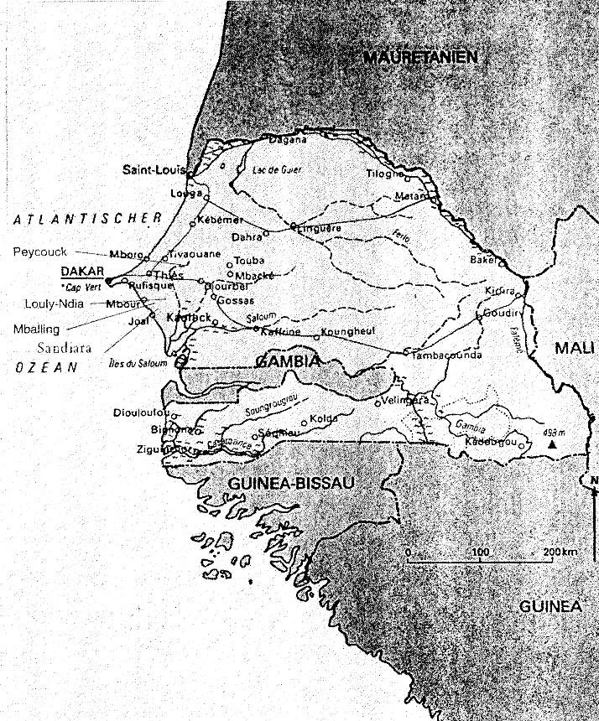

Senegalhilfe-Verein e. V. Hauptstr. 93 67705 Trippstadt
Online: http://www.Senegalhilfe-Verein.de

Konto Nr. 1967 67 – 676 Postbank Ludwigshafen BLZ 545 100 67
Konto Nr. 922 229 Kreissparkasse Kaiserslautern BLZ 540 502 20

